令和4年3月3日 ひなまつりお祝膳

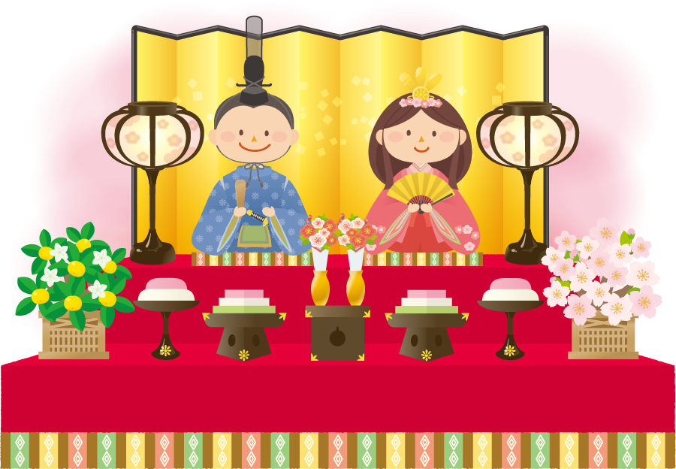

お品書き
八寸 小倉厚焼き玉子
海老手毬寿司
一寸豆白和え
刺身 鮪山かけ
焼物 鰈の春山焼
煮物 豚角煮
椀 味噌汁
食事 竹の子御飯
甘味 白酒 令和4年3月3日

